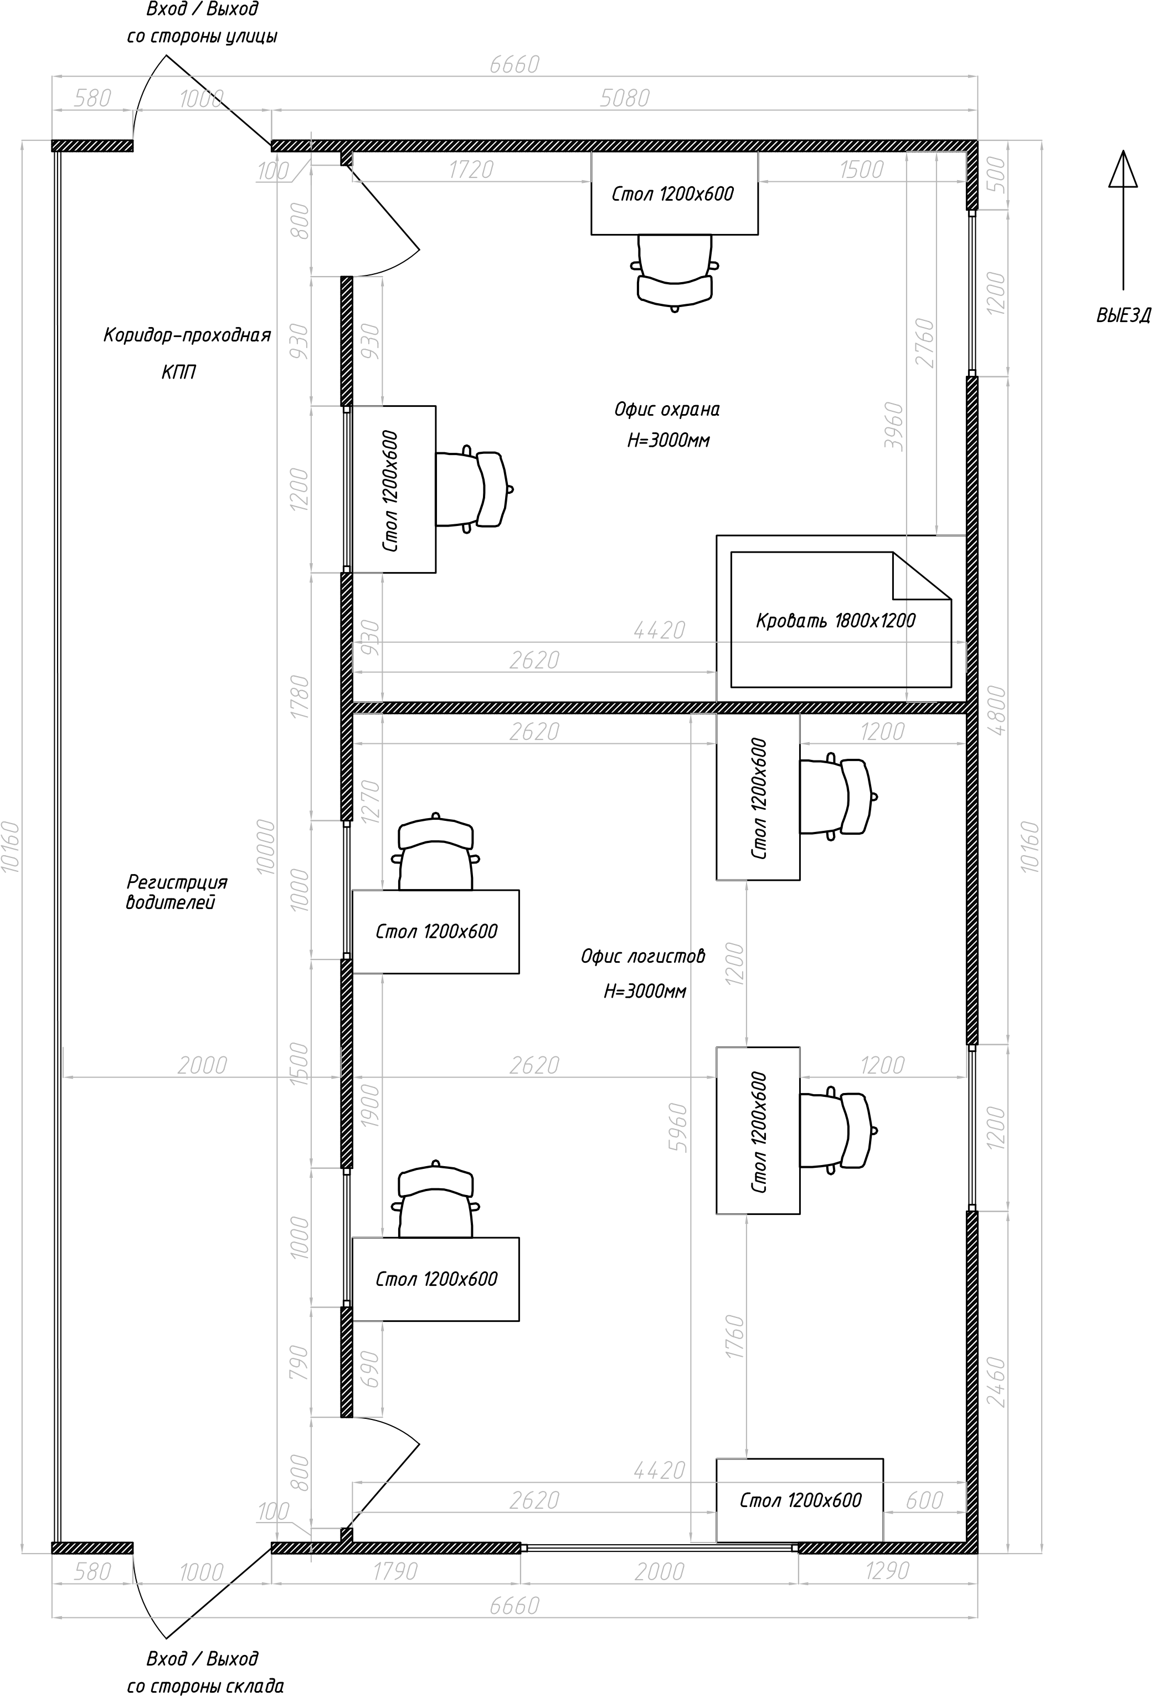
ლოჯისტიკის ოფისი
შესასვლელი საწყობის მხრიდან
მაგიდა
მაგიდა
მაგიდა
მაგიდა
მაგიდა
საწოლი
მაგიდა
მაგიდა
დაცვის ოფისი
მძღოლების რეგისტრაცია
კორიდორი/ გასასვლელი დაცვასთან
ტრანსპორტის გასასვლელი
ტრანსპორტის შესასვლელი
შესასვლელი ქუჩის მხრიდან

